Виды изобразительной деятельности в детском саду и их роль в формировании интереса к изобразительному искусству у детей

Жестова Екатерина Валерьевна
Педагог дополнительного образования
МБДОУ № 133 «Детский сад общеобразовательного вида» г. Кемерово

Мировое искусство (творческое отражение, воспроизведение действительности в художественных образах) существует и развивается как система взаимосвязанных между собой видов:
1. Пространственные или пластические виды искусств – изобразительное искусство, декоративно-прикладное искусство, архитектура, фотография.
2. Временные виды - музыка, литература.
3. Пространственно-временные виды - хореография, литература, театральное искусство, киноискусство.
Я хочу остановиться на одном из видов пространственных искусств – изобразительном искусстве и его роли в ДОУ. На мой взгляд, самые важные функции изобразительного искусства для всего нашего общества - воспитательная, т. е. формирование чувств людей, передача нравственных ценностей от одного поколения к другому; и эстетическая - развитие чувства прекрасного у людей, пробуждение у них творческого начала и желания творить.
Развивать интерес к изобразительному искусству, учить понимать его,
целесообразнее всего с дошкольного возраста. Именно в это время происходит становление личности, ребенок непосредственен и открыт для всего нового. В детском саду, соответственно возрасту, изобразительная деятельность является одной из ведущих в познании окружающего мира и задача педагога – сформировать у детей творческое отношение к действительности, помочь детям расширить кругозор, приобрести необходимые практические навыки.
Знакомство с искусством предполагает определенный уровень психического, интеллектуального и эстетического развития и вместе с тем способствует этому развитию. Ребенок среднего и старшего дошкольного возраста уже может понимать термины, понятия, историю искусства, а также способен непосредственно воспринимать сами произведения искусства: картины, скульптуры, спектакли.
Изобразительное искусство - одно из самых доступных для понимания детей и педагог должен помочь детям в нем реализоваться. «Важным элементом знакомства с искусством являются самостоятельная художественная деятельность ребенка, организация специальных выступлений, выставок детского творчества и т.п., где ребенок мог бы проявить свои чувства, мысли, отношение, способности и художественные умения». [2]
Но если дети оценивают предложенную им деятельность, как скучную, то она исключается из их интересов и становится неважной для ребенка. Чтобы формировать и развивать у дошкольников интерес к изобразительному искусству, прежде всего необходимо создать следующие условия:
1. Помочь проявить детям естественную для них познавательную потребность, т. е. их стремление узнать что-то новое, неисследованное, использовать на занятиях занимательные задания, сюрпризные моменты, создавать неожиданные ситуации, все это помогает вызвать положительные
эмоции и желание творить.
2. Развивать интерес к изобразительному искусству, учитывая возрастные особенности и возможности каждого ребенка.
3. Включать в программу интегрированные занятия, где используются разные виды деятельности: изобразительная, музыкальная, игровая и познавательная.
4. Необходимо тесное сотрудничество с воспитателями: создание в группах уголка детского творчества, где ребята смогут самостоятельно рисовать, лепить, заниматься аппликацией. Там можно вывешивать не только работы самих детей, но и наглядный демонстрационный материал, репродукции произведений изобразительного искусства.
В соответствии с ФГОС ДО (Приказ Минобрнауки России от 17.10.2013 N 1155), художественно - эстетическое развитие предполагает формирование элементарных представлений о видах искусства, которые тесно связаны со становлением эстетического отношения к окружающему миру, развитием предпосылок ценностно-смыслового восприятия и понимания произведений искусства, а также способствуют развитию изобразительной деятельности дошкольников. [4]
Изобразительная деятельность ДОУ включает в себя такие виды изобразительной деятельности, как:
1. Рисование – это любимое занятие детей, стремление образно отображать окружающую действительность. Включает в себя живопись и графику.
2. Лепка - одна из разновидностей скульптуры, развивающая ощущения, восприятия и наглядные представления у детей. Основное в лепке - осязание ребенком предмета.
3. Аппликация - создание произведений в общей технике выполнения, из материалов, различных по свойствам и фактуре, чаще всего - вырезанных форм, закрепленных на каком-либо фоне.
4. Конструирование - создание различных моделей и конструкций из бумаги, картона, конструктора и различных бросовых материалов. Конструирование больше других видов связано игрой.
Изобразительная деятельность, включающая рисование, лепку, аппликацию и конструирование, является едва ли не самой интересной деятельностью для детей дошкольного возраста. Т.С. Комарова определяет изобразительную деятельность как художественно-творческую деятельность, направленную не только на отражение впечатлений, полученных в жизни, но и на выражение своего отношения к изображаемому.[1] В психологии творчество - должно представлять собой общественную ценность и давать новую продукцию.
Сама специфика изобразительной деятельности определяет воспитательное и образовательное значение рисования. В своем рисунке, даже самом беспомощном, ребенок воспроизводит свои представления, свои знания о предметах, явлениях и событиях.[3] Рассмотрим только три ее вида:
Рисование – как вид изобразительной деятельности, дает большой простор для проявления творческой активности детей. Они рисуют все, что их интересует; природу, семью, различные предметы, узоры; используя при этом выразительные средства рисунка – пятно, линию и цвет, стараясь достичь сходства с реальным предметом. Но технически дошкольники ещё не овладели приемами рисования, поэтому задача педагога помочь с выбором темы, привить необходимые изобразительные навыки, дать понятия перспективы и пространства. Одна из задач обучения изобразительному искусству — овладение техническими приемами работы с различными материалами. Отсутствие технических навыков ведет к снижению интереса детей к изобразительной деятельности, вызывает у них неудовлетворенность конечным результатом и неверие в свои силы. Приобретенные навыки правильного и свободного пользования материалом должны использоваться с учетом особенностей предмета изображения. На занятиях по рисованию используются самые разнообразные материалы: масляные мелки, восковые и цветные карандаши, пастель, гуашевые и акварельные краски. Карандаши больше подходят для линейных форм, хорошо развивают моторику у каждого ребенка. Гуашь и акварель развивают чувства цвета и формы. Используя краски, дети стремятся передать многообразие мира: море, солнце, небо на закате, яркие краски осени. Наблюдение за явлениями окружающего мира, выразительный рассказ педагога, вызывают у ребенка эмоциональное переживание, потребность рассказать окружающим о том или ином явлении и показать это в рисунке. Юный художник начинает испытывать огромное удовольствие от самого процесса рисования, хочет рисовать каждый день и изображать в рисунке все то, что находится вокруг. В изобразительной деятельности детей развиваются их творческие способности, что является одной из важных задач эстетического воспитания.
На занятиях рисованием, дети четырех - шести лет впервые знакомятся с полотнами известных художников. Вниманию дошкольников предлагаются репродукции лучших живописных работ. Здесь огромное значение имеет интересный рассказ преподавателя, его увлеченность и эмоциональность. Преподаватель должен рассказать детям о том, что для произведений изобразительного искусства характерны выбор одного момента, явления и передача их в художественных образах. Художник использует определенный жанр, находит такое решение сюжета, которое помогает передать впечатление динамики или покоя. Наиболее ярко это выражается в живописи, которая подразделяется на следующие жанры:
натюрморт, пейзаж, портрет, исторический, батальный, мифологический, анималистический и бытовой. Возникновение жанров обусловливается интересами художников разных эпох ко всем сторонам жизни.
При рассматривании картин, педагог ставит перед детьми определенные задачи:
Познавательные - детально рассматривая картину, ребенок учится отвечать на вопросы, что изобразил художник, почему он, на взгляд ребенка, выбрал эту тему, как и какими средствами раскрыл задуманное.
Воспитательные - искусство способствует воспитанию у детей различных чувств, активизирует интерес к видам деятельности человека, к нравственным ценностям, художественному творчеству.
Эстетические – педагог учит детей сравнивать изображенное на картине явление с реальной действительностью, видеть красоту человеческих взаимоотношений, природы.
Заинтересованность детей произведениями изобразительного искусства зависит от выбора конкретных произведений, доступности их содержания и выразительности. Кроме этого, педагог должен создать условия для восприятия детьми определенного жанра, провести перед занятием подготовительную работу. Дошкольников интересуют натюрморты, бытовой и батальный жанры, но при этом, у детей могут возникнуть трудности объяснить, почему понравилось то или другое произведение. Чаще всего прослеживаются два похода к оцениванию картины:
1. эмоционально – личностный, где преобладают личные мотивы, эмоции и интерес. «Мне картина понравилась потому, что напоминает улицу возле дома (дачу, машину и т. д.).
2. познавательно - эстетический, когда дети 6-7 лет дают оценку изображённому, его содержанию. Проявляют эстетическое отношение к произведению искусства. Например: «Мне понравился натюрморт, потому, что цвета яркие, теплые, солнечный свет падает на него из окна и создает ощущение праздника». Оценивая познавательную ценность произведения, ребята понимают, о чём рассказал художник в своей картине.
Взрослый помогает детям в формировании эстетического вкуса и эмоционально - оценочного отношения к предлагаемым картинам. Для этого вниманию дошкольников предлагаются картины, сходные по своему содержанию, но выполненными разными художниками, показывается, как натюрморт присутствует в жанре портрета, исторической и бытовой живописи. (М. Берг «Натюрморт с клубникой»; Сохиб Раззаков (Узбекистан) «Раскрытие тайны»; В. Ходорович «Натюрморт с мотыльком»; Поль Сезанн (Франция) «Натюрморт»; Ван Гог (Нидерланды) «Ваза с гладиолусами и китайскими астрами»; В. Серов «Девочка с персиками»; С. Жуковский «Праздник весны» - Приложение 1).
Большая роль, на занятиях изобразительным искусством, отводится иллюстрациям в детских книгах. Их восприятие вполне доступно детям с трех лет. С этим видом искусства ребенок сталкивается ежедневно, поэтому так важен высокий уровень художественного оформления книг для детей. С детских книг начинается эстетическое развитие детей, развивается образное мышление. Эти иллюстрации особенно интересны для ребенка, вызывают живой отклик, поддерживают интерес к изобразительной деятельности. (Известные художники-иллюстраторы - Е. Чарушин, В. Конашевич, Ю. Васнецов, В. Чижиков, В. Лебедев, Л. Владимирский, Л. Токмаков ).
Для духовного воспитания, знания своей истории, активизации изобразительной деятельности каждого ребенка, необходимо знакомить их и с народным искусством, (гжель, хохлома, дымковская, филимоновская, городецкая игрушки, семеновская матрешка). При знакомстве с народным творчеством, дошкольники с большим интересом рассматривают принесенные предметы, с удовольствием рисуют элементы росписи.
Лепка - вид изобразительной деятельности, который позволяет ребенку легко сделать задуманное изображение объемным. Дошкольники могут работать с соленым тестом, глиной и пластилином, т.е. мягкими пластическими материалами, легко поддающимися воздействию руки. Цвет используется ограниченно. Материал и объемность изображаемой формы позволяют дошкольнику овладеть некоторыми техническими приемами в лепке скорее, чем в рисовании. Предмет просто сгибается или поворачивается в данном направлении, соответственно с замыслом. Лепка, как и другие виды изобразительной деятельности, удовлетворяет познавательные и творческие потребности ребенка и заодно развивает мелкую моторику рук, стимулируя умственные способности ребенка. В основном, если позволяют условия ДОУ, на занятиях применяется глина, так как она обладает большей пластичностью по сравнению с пластилином и, высушенные работы могут храниться довольно долго. Пластилин более трудоемкий для детей, в этом его недостаток, при сильном разогреве он прилипает к рукам, что затрудняет лепку формы. Для декоративных и подарочных работ можно применять такой материал, как соленое тесто. Изделия получаются достаточно прочными и яркими. Лучше всего справляются с такой работой дети 5-7 лет. На занятиях лепкой начинается знакомство со скульптурой и изделиями народных мастеров. Прежде всего преподаватель показывает фотографии и эмоционально рассказывает про этот вид изобразительного искусства:
Скульптура - вид изобразительного искусства, в котором, художник, выражая свое мировоззрение и идеалы, создает объемный образ. Скульптура дает объемно-пространственное изображение, выполняется, как в мягком материале - глине, пластилине, так и в твердом - дереве, камне; может затем быть отлита в металле. Скульптурные произведения существуют в пространстве и обладают реальной объемностью. Зритель рассматривает скульптуру со всех сторон и воспринимает с разных позиций. Только так можно представить себе решение автора в целом. Скульптуру в мягком материале называют лепкой или пластикой, в твердом – ваянием. Основное содержание скульптуры - изображение человека. Еще в древности стали изображать людей. (Первобытная скульптура, египетская, греческая, нашего времени) Животные тоже могут быть объектами скульптурного изображения. Например, можно рассмотреть животных скульптора – анималиста В. Ватагина (Приложение 2). Для того, чтобы дошкольники хорошо представляли себе скульптуру и им было интересно, надо проводить подготовительную работу, провести экскурсии. Практически в каждом городе есть скульптуры; в Кемерово – это памятник Пушкину скульптора И. Манизера, памятник Михайло Волкову – скульптор Г. Баранов, памятник Ленину скульптора Л. Кербеля, «Философ»- автор Д. Кукколос. Дети рассматривают их с огромным интересом, задают много вопросов, делятся своими впечатлениями.
В раскрытии скульптурного образа большую роль играет динамика. Она помогает передать психологическое состояние героя. Движение может быть простым, но оно должно нести в себе глубокое внутреннее содержание. (Э. Фальконе и Мари Анн Колло - Памятник Петру Первому; «Родина-мать зовет!» автор Е. Вучетич. – Приложение 3). Выразительности образа в скульптуре влияет и на изображение одежды.
Старшие дети уже способны понять и объяснить, почему им нравится тот или иной предмет. Они уже могут отметить динамичность скульптурного изображения. Станковая скульптура представлена чаще всего портретом. Задача скульптурного портрета в основном та же, что и живописного, передача образа человека.
На занятиях лепкой, преподаватель знакомит детей с глиняными игрушками (дымковская, филимоновская, городецкая). Они всегда вызывают сильный эмоциональный отклик. Дошкольники с удовольствием лепят и расписывают свои собственные игрушки, возрастает интерес ребят к занятиям изобразительным искусством.
Аппликация - развивает чувства цвета, ритма, симметрии (н-р: при составлении декоративного узора), формирует художественный вкус у детей, воспитывает умение подбирать красивые сочетания из бумаги разных цветов и оттенков. Ребенок знакомится с названиями геометрических форм, учится владеть ножницами, правильно вырезывать формы, что способствует улучшению координации движений, развивает пространственное мышление, когда раскладывает детали через одинаковые промежутки на листе. Простота и легкость исполнения аппликации делают ее доступной для детского творчества. Ребята могут использовать, как готовые формы из цветной бумаги, так и создавать композиции, вырезывая элементы узоров, сюжетных изображений. Занятия аппликацией способствуют, с одной стороны, формированию изобразительных умений и навыков, с другой — развитию творческих способностей детей. Детям очень нравится коллективная аппликация. На коллективных занятиях раскрываются возможности личностного роста каждого ребенка - он учится общаться со сверстниками, помогать и уступать другим. Любая, даже не очень сильная детская работа на общем фоне выглядит значительнее, эффектнее; что позволяет повысить самооценку дошкольникам, не очень хорошо владеющим изобразительными средствами. Развивается воображение и композиционное мышление, появляется стимул к самосовершенствованию.
Для того, чтобы повысить интерес детей к этому виду изобразительного искусства, добавляется работа с природными материалами (листья, цветы, веточки), показываются различные техники: квиллинг, обрывная аппликация, пластилиновая аппликация. Детей можно познакомить с приемом коллажа – это наклеивание на какую-либо основу предметов и материалов, отличающихся от основы по цвету и фактуре. Коллаж может быть дорисован любыми другими средствами — тушью, акварелью и т. д. Маленькие художники с большим энтузиазмом выполняют коллаж, дополняют их своими деталями.
Связь между различными видами изобразительной деятельности осуществляется в процессе работы с различными материалами на занятиях лепкой, аппликацией и рисованием. Так, ознакомление с округлой формой лучше начать с лепки, где она дается объемной. В аппликации ребенок уже знакомится с плоскостной формой круга, в рисовании создает линейный контур. Поэтому при планировании работы педагог должен хорошо продумать, при использовании какого материала дети быстро и легко овладеют навыками определенного изображения. Знания, приобретенные дошкольниками на занятиях одним видом изобразительной деятельности, могут с успехом использоваться на занятиях другими видами работы и с другим материалом. Роль педагога при этом остается ведущей.
Изобразительное искусство – важный вид деятельности для детей дошкольного возраста, для их развития. Именно в дошкольном возрасте ребенок способен к созданию нового образа, рисунка, фантазии. Формирование интереса к изобразительному искусству происходит через занятия различными видами изобразительной деятельности: рисованием, лепкой и аппликацией. В процессе освоения этих видов деятельности, ребенок испытывает самые разные чувства, овладевает изобразительными умениями, навыками и знаниями, начинает использовать их осознанно, открывает для себя что-то новое, а взрослые открывают что-то новое в нем.
Так как изобразительная, как и игровая деятельность являются ведущими у детей в этом возрасте, то педагог, чтобы заинтересовывать маленьких художников, включает в творческий процесс разнообразные игры, игровые ситуации, сюрпризные моменты, способствует мотивации обучения, развитию фантазии и создает доброжелательную атмосферу на каждом занятии рисованием, аппликацией и лепкой, внимательно относится к работе каждого ребенка. Так же взрослый должен применять наиболее эффективные формы ознакомления детей с изобразительным искусством:
1. Это посещение музеев, где ребенок может видеть подлинники живописи;
2. Занятия по ознакомлению детей с репродукциями живописных картин известных мастеров, скульптурой и графикой;
3. Проведение экскурсий по значимым и красивым местам города, посещение памятников архитектуры и деревянного зодчества;
Важно воспитывать у детей эстетическое отношение к
окружающему миру, умение видеть прекрасное, развивать творческие способности каждого ребенка. Только так вырастет человек с хорошим художественным вкусом, гибким и подвижным мышлением.
В целом, из всего вышесказанного, можно сделать вывод, что интерес к изобразительному искусству, у детей дошкольного возраста, можно и нужно развивать, формировать через различные виды художественной деятельности, так как художественное развитие ребенка в этом возрасте, нацелено на духовный, нравственный и интеллектуальный аспекты.

Список литературы
1.Комарова, Т.С. Изобразительное искусство детей в детском саду и школе. Преемственность в работе детского сада и начальной школы [Текст] Т.С. Комарова, О.Ю. Зырянова. – М.: Педагогическое общество России, 2000. – С. 10
2.Комарова,Т.С,Антонова,А.В,Зацепина,М.Б. Программа эстетического воспитания детей 2-7 лет [Текст]: учебное пособие - М.: Педагогическое общество России, 2005.- С. 13
3.Кукушкин, С.Г. Кукушкина, К. Э. Солнечный круг [Текст]:программа обучения изодеятельности и керамическому мастерству детей дошкольного возраста./ С.Г. Кукушкин, К.Э. Кукушкина. – Кемерово: научно-методический центр ГУО, 2000. - С. 11
4.Федеральный государственный образовательный стандарт дошкольного образования (утв. приказом Министерства образования и науки РФ от 17 октября 2013 г. № 1155)

Приложение
1.
В. Серов В. Ходорович
«Девочка с персиками» «Натюрморт с мотыльком»
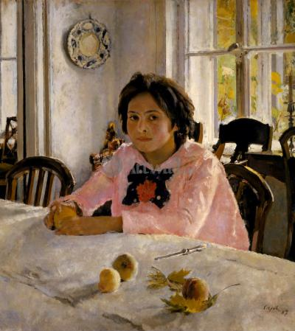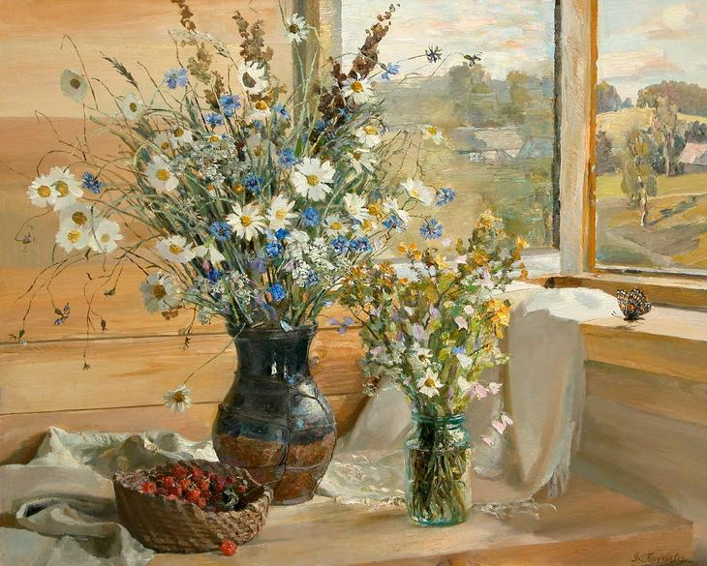

Ван Гог (Нидерланды)
«Ваза с гладиолусами и
С. Жуковский «Праздник весны» китайскими астрами»
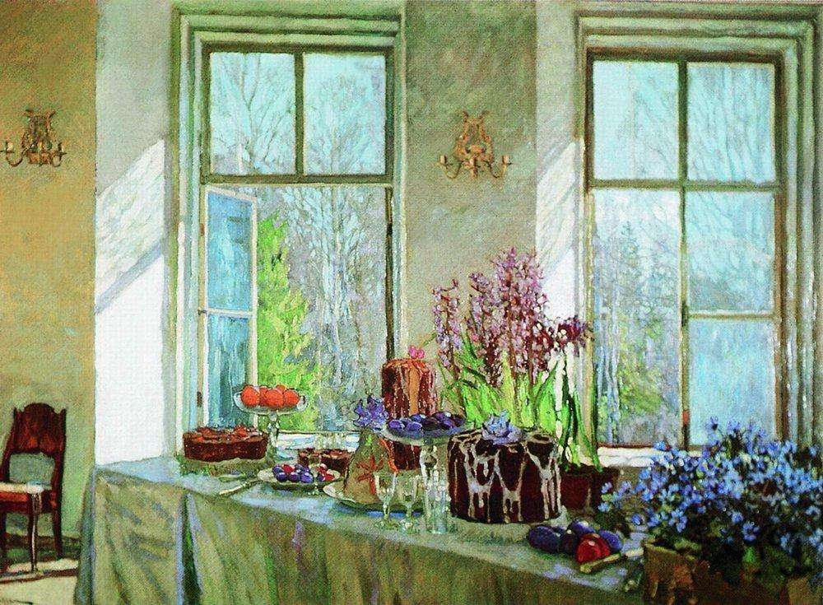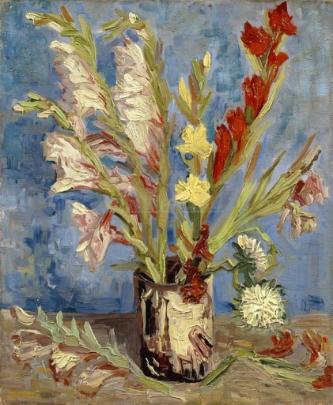

Поль Сезанн (Франция) М. Берг «Натюрморт
«Натюрморт» с клубникой»
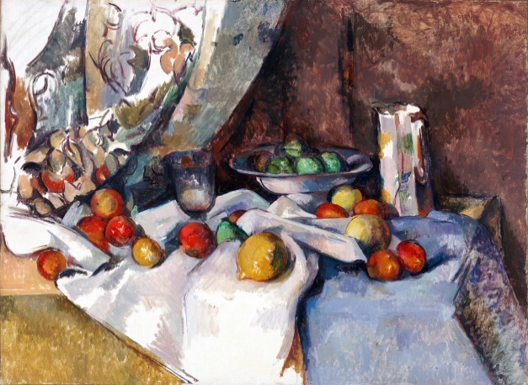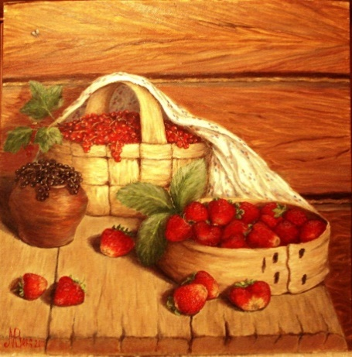

Сохиб Раззаков (Узбекистан)
«Раскрытие тайны»
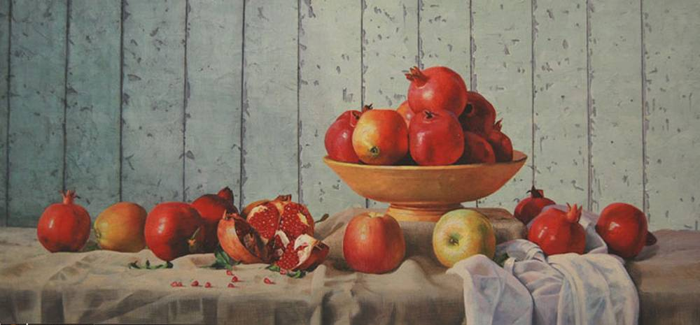

2.
скульптор – анималист В. Ватагин
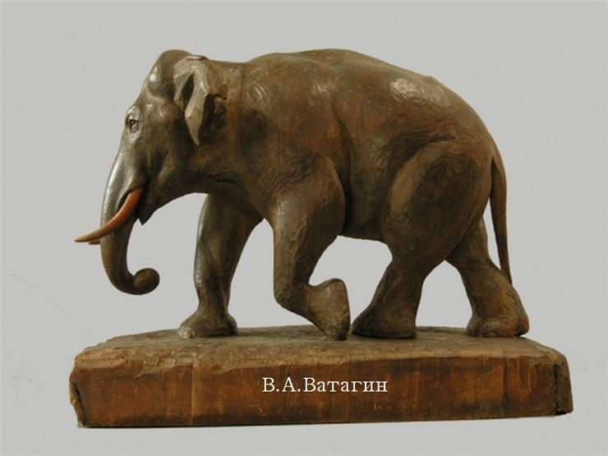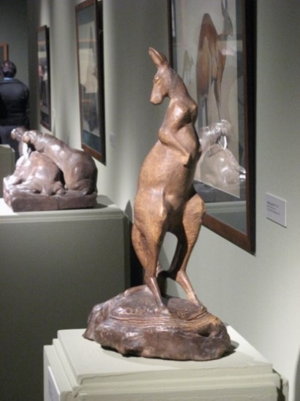
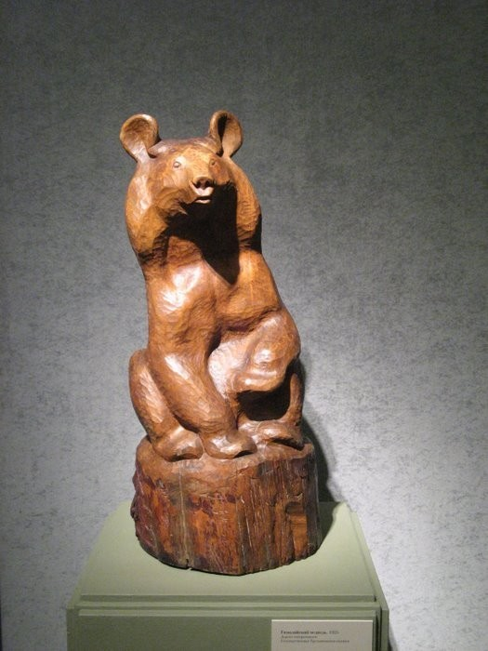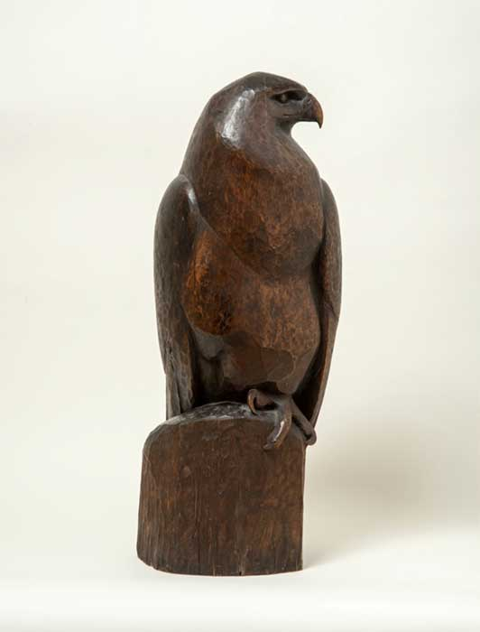

3.
Э. Фальконе и Мари Анн Колло - Памятник Петру Первому
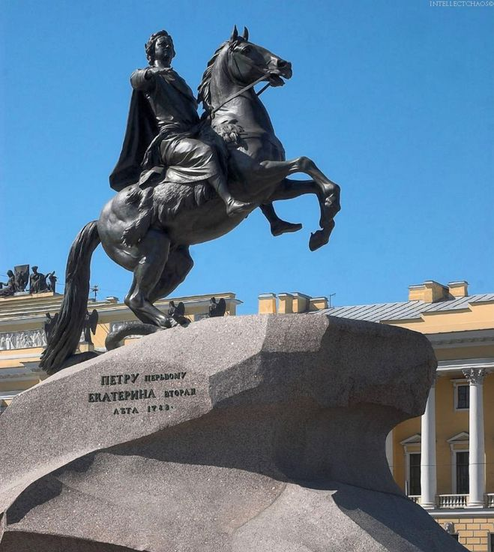

«Родина-мать зовет!» автор Е. Вучетич.

